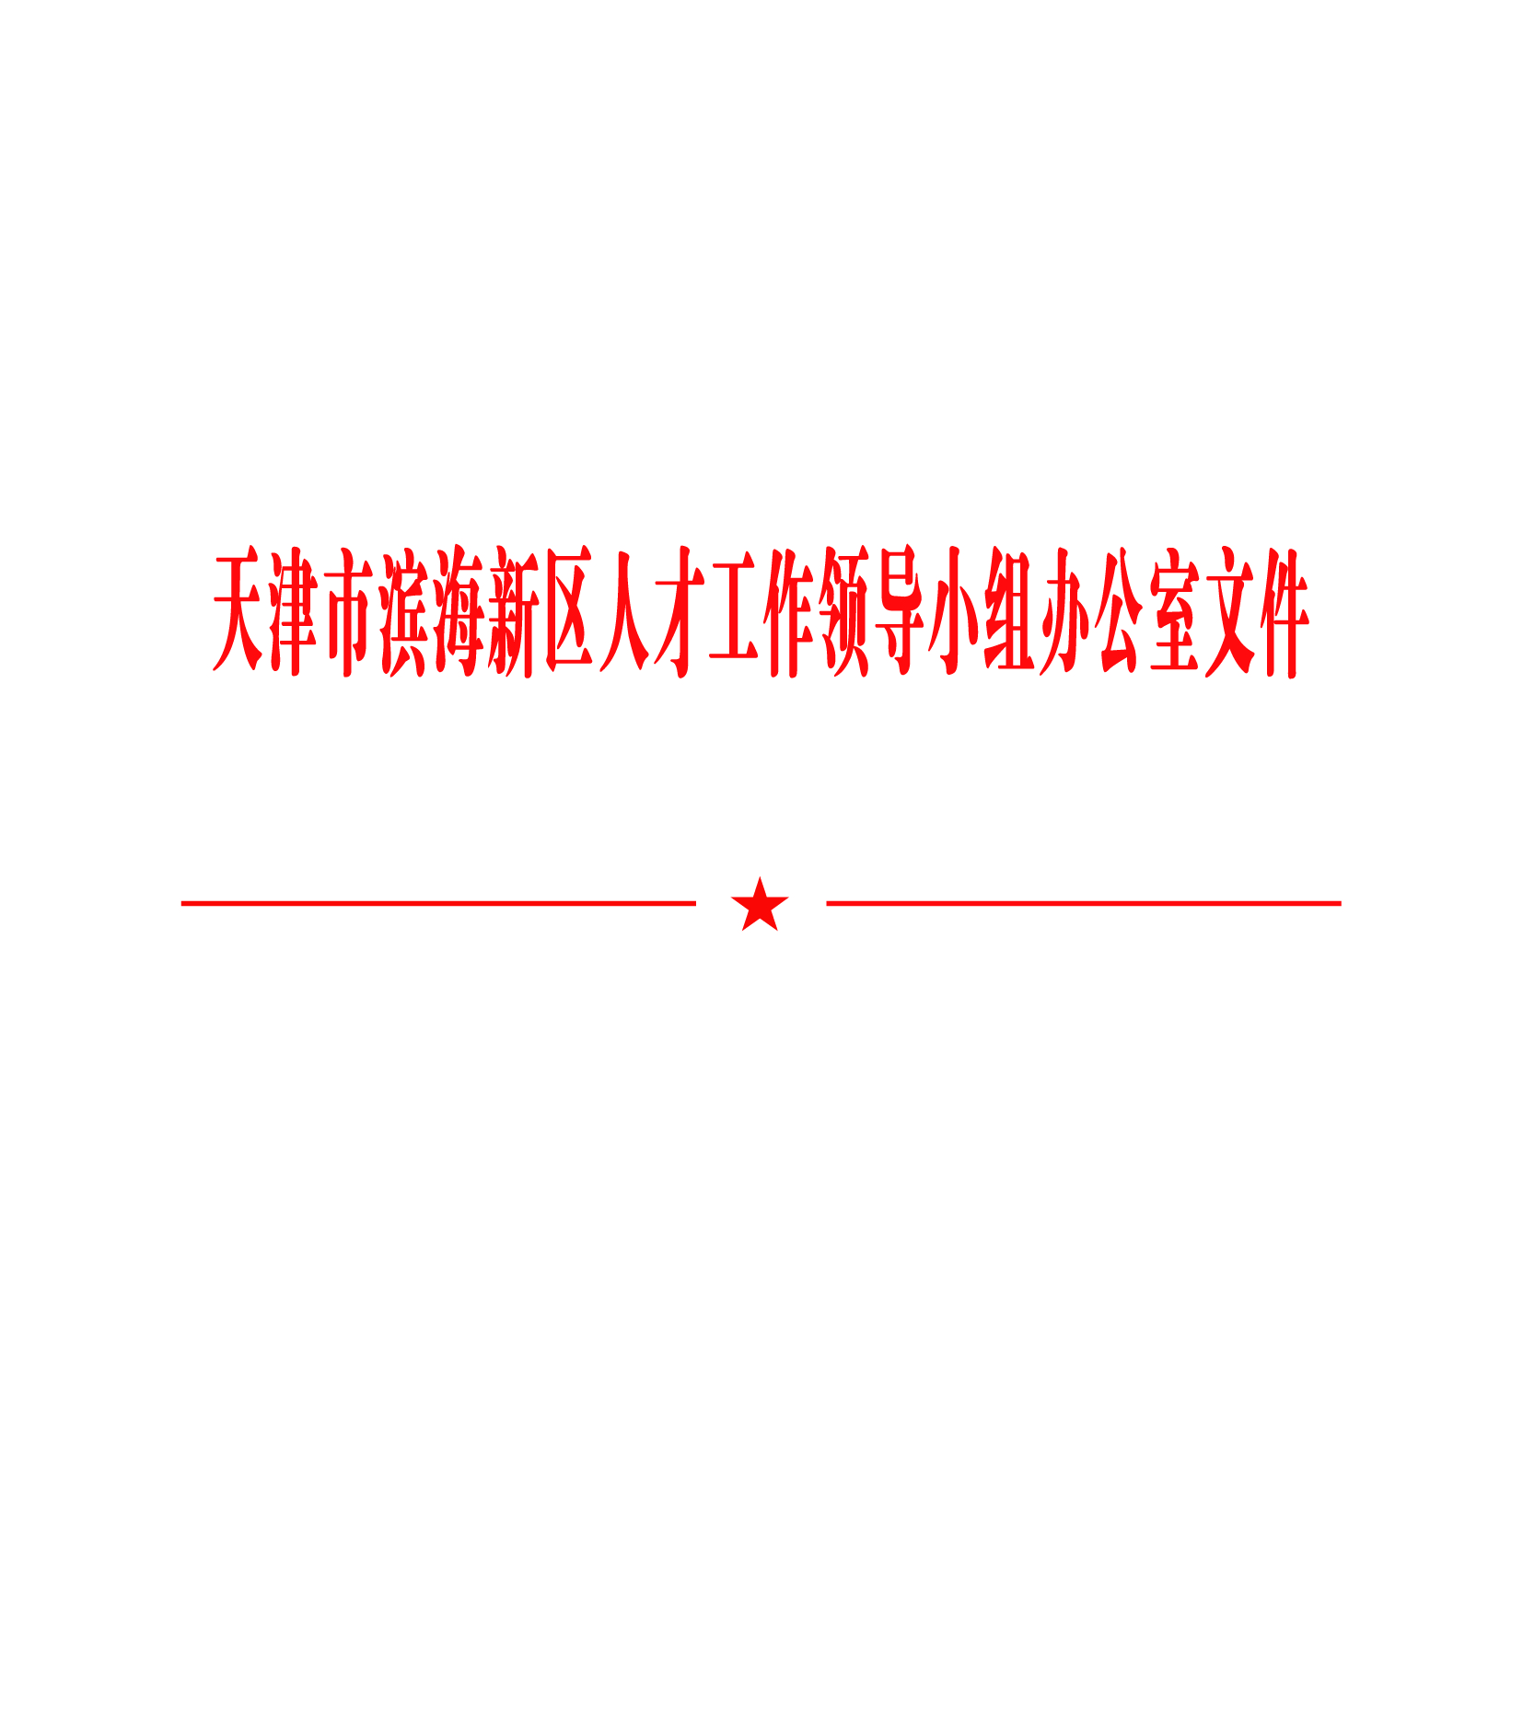

滨人才办发〔2020〕1号

关于印发《滨海新区A、B、C三类人才
认定标准（试行）》的通知

区人才工作领导小组成员单位,各街镇：
为落实《滨海新区高层次人才服务证实施办法（试行）》（滨党办发〔2020〕9号），区人才办制定了《滨海新区A、B、C三类人才认定标准（试行）》，现印发给你们，请结合实际认真贯彻落实。

区人才工作领导小组办公室
2020年8月3日
滨海新区A、B、C三类人才认定标准（试行）

一、A类人才
与坐落并经营在新区内的用人单位签订3年及以上劳动（聘用）合同，且每年在新区工作时间不少于6个月的领军人才，主要包括：
（一）国家两院院士、发达国家院士和在世界一流大学、科研机构、世界500强企业担任过相当于终身教授、首席技术官等职务的专家；
（二）获得中国建筑设计大师、中国工艺美术大师、全国德艺双馨文艺工作者等国家级重点人才称号的专家；
（三）获得国家发明奖、国家自然科学奖、国家科技进步奖等国家级科技奖项的第一完成人；
（四）奥运会、冬季奥运会等国际重大比赛中的冠军及其主教练；
（五）按照“一人一议”原则，其他经区人才工作领导小组成员单位、各产业（人才）联盟认定的领军人才。
二、B类人才
与坐落并经营在新区内的用人单位签订3年及以上劳动（聘用）合同，且每年在新区工作时间不少于6个月的高端人才，主要包括：
（一）入选海外高层次人才引进计划、高层次人才特殊支持计划等国家级或省部级重点人才工程（计划）的高层次人才；
（二）获得国家级科技奖项的第二、三完成人或省部级科技奖项一、二等奖的第一完成人；
（三）获得国家教学名师、全国技术能手等国家级人才称号以及杰出企业家、海河工匠等省部级重点人才称号的高层次人才；
（四）国家级重点实验室、工程技术研究中心等创新平台的学术技术带头人，国家级重点学科学术带头人、科技项目主持人、工程项目负责人；
（五）世锦赛、亚运会等重大比赛中的冠军及其主教练；
（六）入选全国千名涉外律师人才名单的涉外律师；
（七）获得永久居留资格的外籍高层次人才；
（八）入选创新创业领军人才、杰出科技人才等区级重点人才工程（计划）的高层次人才；
（九）聘任正高级专业技术职务，且为博士生导师；
（十）其他经区人才工作领导小组成员单位、各产业（人才）联盟认定的高端人才。
三、C类人才
与坐落并经营在新区内的用人单位签订3年及以上劳动（聘用）合同，且每年在新区工作时间不少于6个月的其他人才，主要包括：
具有博士学位或经区人才工作领导小组成员单位、各产业（人才）联盟认定的青年人才和其他紧缺人才。

滨海新区人才工作领导小组办公室 2020年8月3日印发

